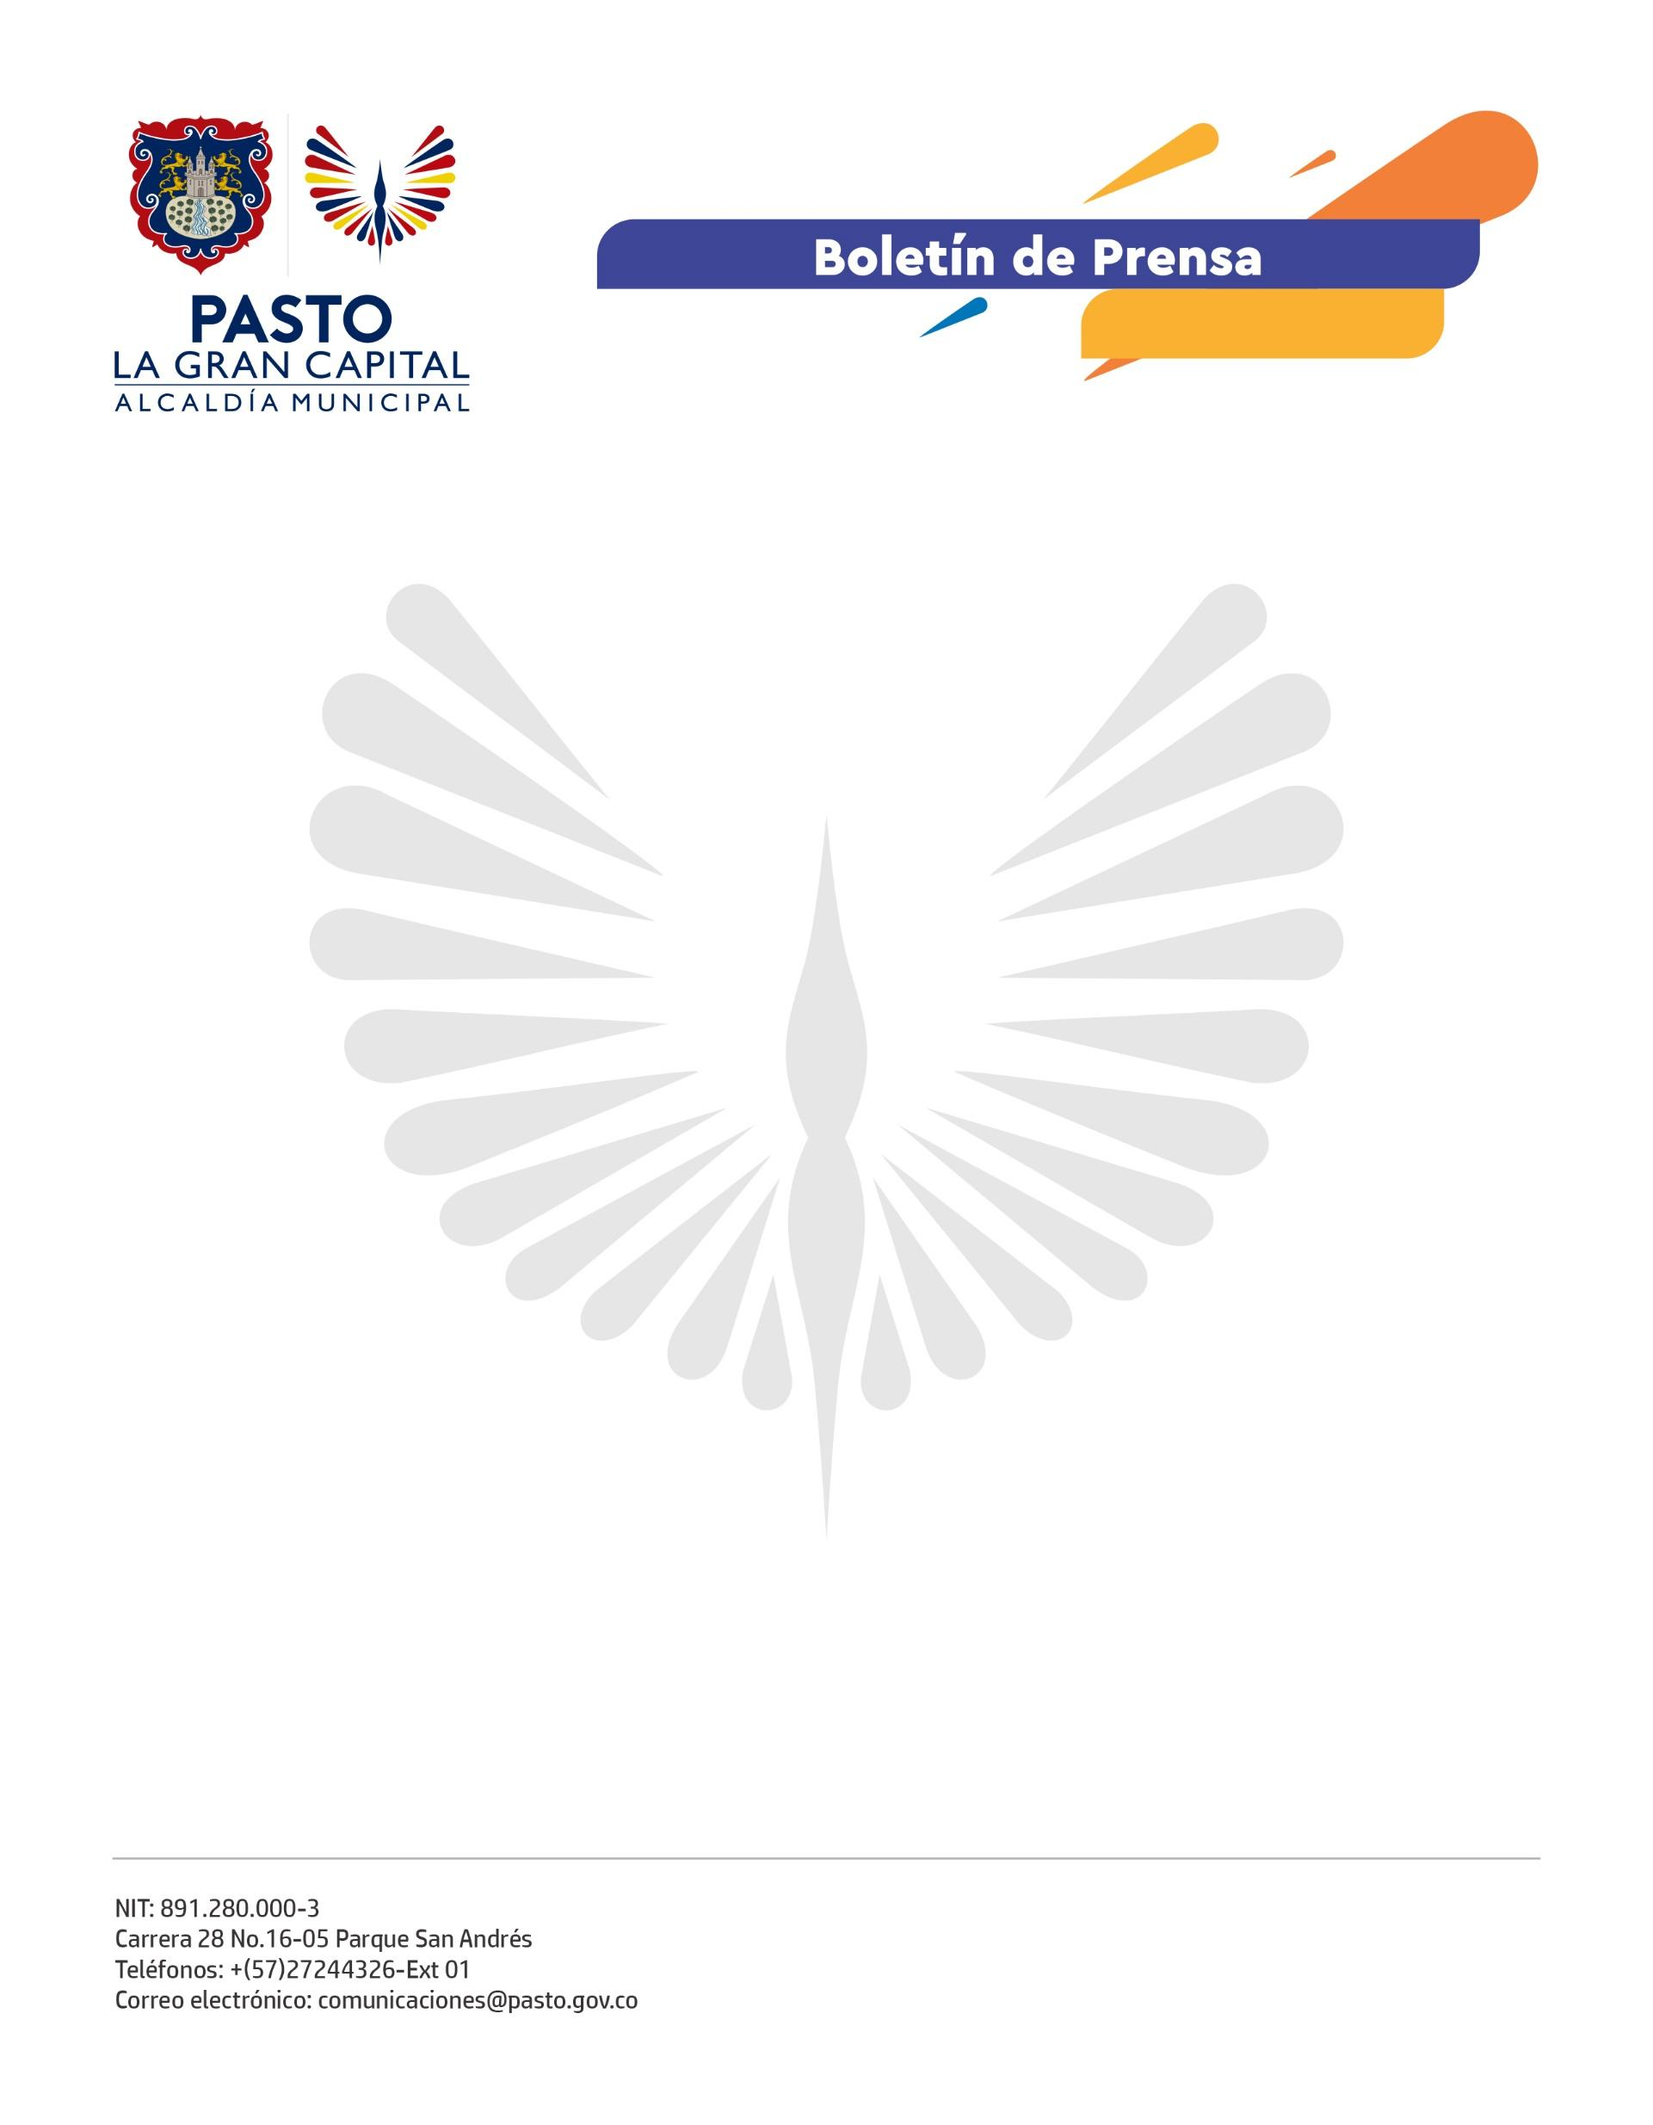
No. 136
17 de marzo de 2022

ALCALDE GERMÁN CHAMORRO DE LA ROSA VISITÓ OBRA EN EL BARRIO SAN DIEGO NORTE
“Este barrio tiene más de 40 años y nunca habían intervenido nuestras vías, en invierno se hacían charcos que atraían bichos y generaban diferentes enfermedades a los habitantes, por eso, queremos agradecer al Alcalde Germán Chamorro de la Rosa por esta obra”, expresó la habitante del barrio San Diego Norte, Elsa Díaz.
El Mandatario Local, en compañía de la secretaria de Infraestructura y Valorización, Nilsa Villota Rosero, visitó la obra de mejoramiento vial que se ejecuta en el barrio San Diego Norte, una de las vías más transitadas del sector.
“La gestión para esta pavimentación ha sido un trabajo arduo pues llevamos 25 años en búsqueda del apoyo de las administraciones municipales y el Alcalde actual fue quien nos escuchó. Poco a poco se hará realidad el sueño de pavimentar las vías de nuestro barrio, ya iniciamos con un primer tramo y pronto conseguiremos muchos más”, dijo el presidente de la JAC del barrio San Diego Norte, Jorge Enrique Arévalo.
La obra de 694.5 m2 de pavimento actualmente se encuentra en un 97% de avance y fue ejecutada en 3 meses, generó un total de 60 empleos directos e indirectos gracias a la inversión de más de 300 millones de pesos y beneficiará a más de 50 familias del sector.
“Continuamos cumpliendo nuestros compromisos, con la pavimentación de esta vía hemos avanzado en mejorar la calidad de vida y movilidad de San Diego Norte y los barrios aledaños. Además, se encuentra en licitación la segunda parte que conecta con las torres del barrio Centenario”, afirmó el Alcalde Germán Chamorro de la Rosa.
A través de la estrategia REPARA, la Alcaldía de Pasto continúa haciendo realidad los sueños de los habitantes del municipio. Al cierre de la administración, se tiene proyectado entregar un total de 20 kilómetros de mejoramiento de vías, triplicando las metas de anteriores gobiernos locales.

